ETIKA IN DRUŽBA
Namen predmeta DIE je spodbujati razmišljanje o tein, od kod prihajaš in kam greš, kaj si misliš o drugih in kaj drugi o tebi, kako se sporazumevaš in ali znaš reševati težave. Pomaga odkrivati izvore tvojih stališč in načine, kako ocenjuješ svoja dejanja in dejanja drugih, pa tudi poti, da svoje razmišljanje in poglede spremeniš ali preoblikuješ.
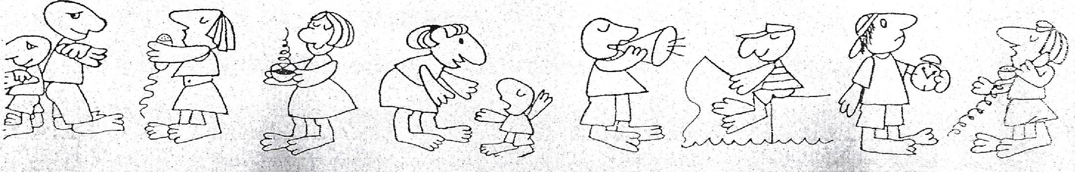
Kako naj živini? Naj težim k sreči, znanju, dobroti, naj si prizadevam pridobiti denar ali ustvarjati lepe predmete? Ce se odločim za srečo, ali s tem mislim samo na svojo ali pa želim osrečiti tudi druge? Ko se učim, delam to zase ah za starše in ocene? Lahko opravičim, zakaj živim v izobilju, medtem ko v sbseščini komaj živijo? S takimi in podobnimi vprašanji se vsak dan srečujemo, nanje poskušamo tako ali drugače odg,ovoriti, včasih pa ostanemo celo brez odgovora.

lč...ako naj jo branim?  Sedmi razred je skoraj Za mano, star pa sem trinajst in tričetrt.- Rad 'imam deklico iz šestega razreda in ona mene - mi je povedala. Tukaj se .Začne moj problem.. V šoli fantje zelo radi otipavajo dekliče tudi njo. Rad bi jo branil, a Sem bolj majhen in šibak in:So⁻ celo kakšni iz nižjih  nri T_{e}  fante bi lahko zatožil učiteljem, .ampak potem bi me imeli sošolci za revo in ona tudi. Upam, da se vam bo ljubilo in mi boste kaj pametnega-svetovali. Hvala,  Marko  • Vroči pogovor. PIL, 27. 'septembr 1997, str 28. | 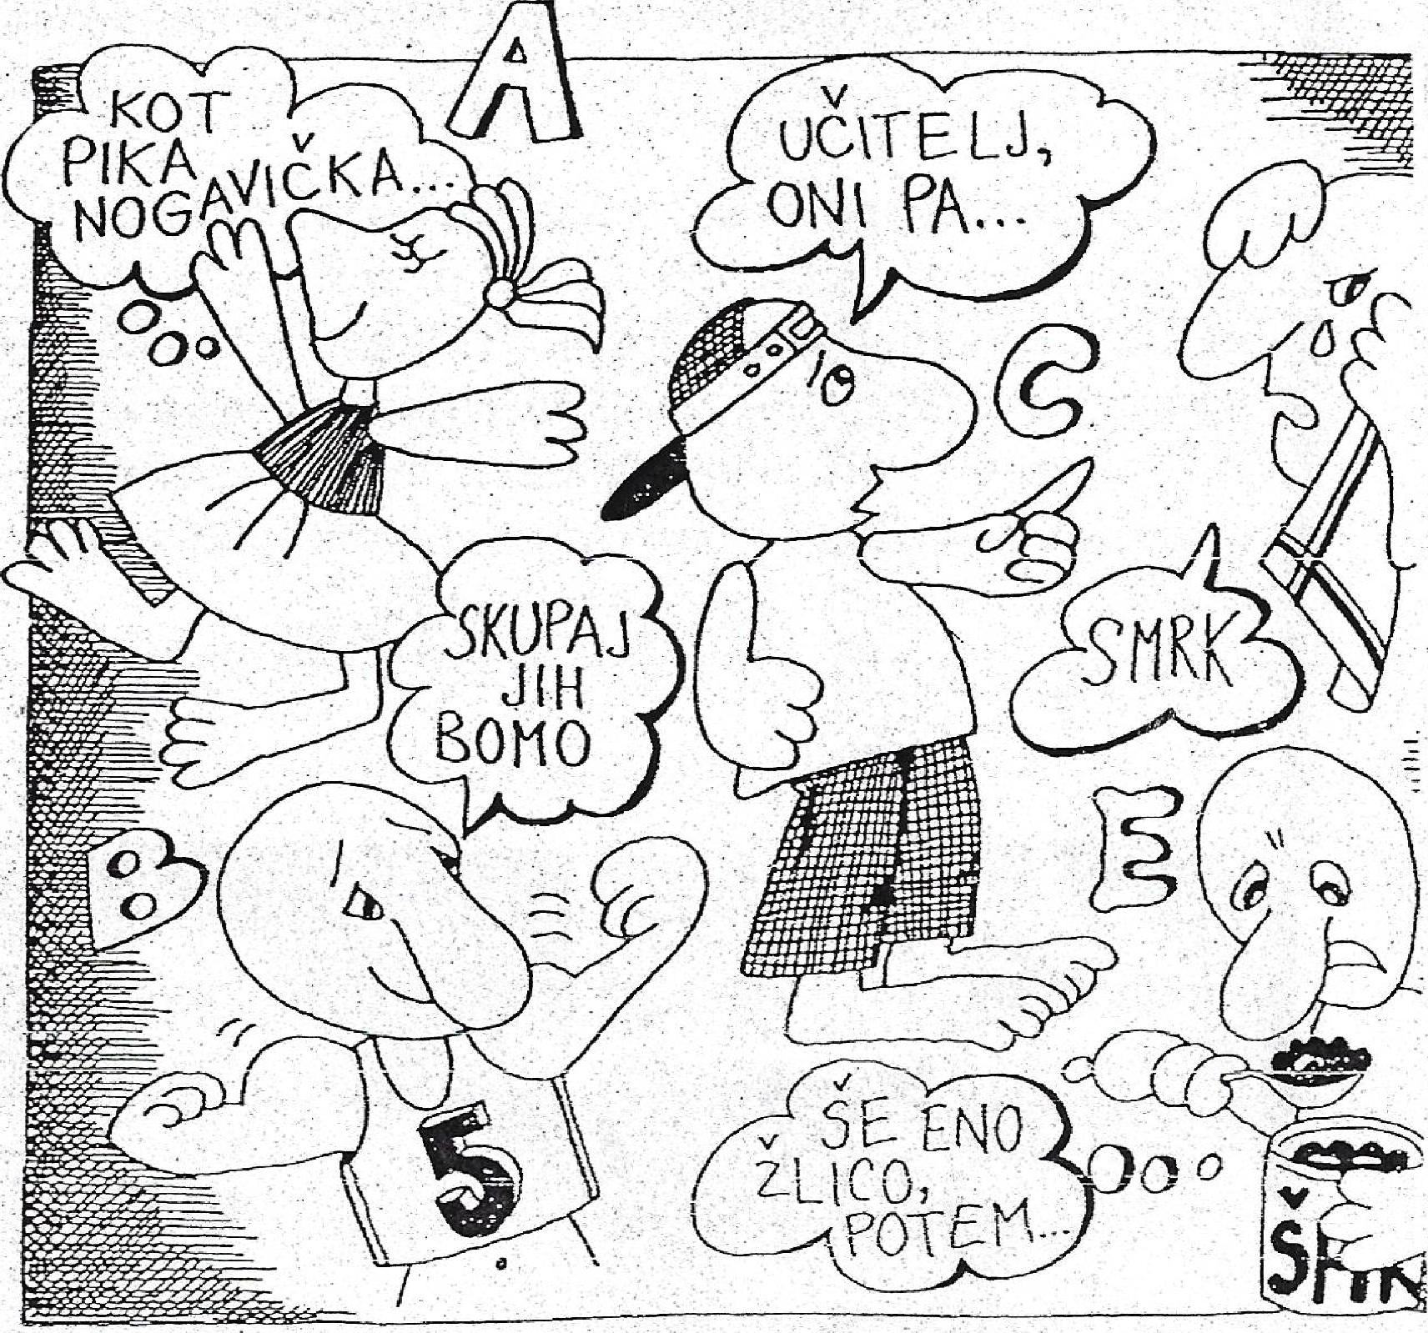

Zapletenim vprašanjem na različnih področjih človekovega vsakodnevnega življenja pravilno moralna vpraš'anja. Tako jih imenujemo zato, ker se ukvarjajo s temeljnim vprašanjem morale, katero dejanje je pravilno in katero napačno. Vedi, ki se ukvarja z moralo, torej z moralnimi vprašanji, pa pravimo etika. Etiko zanimajo moralna pravila
oz. vrednote in načini, s katerimi razsojamo, ali je dejanje pravilno ali napačno.

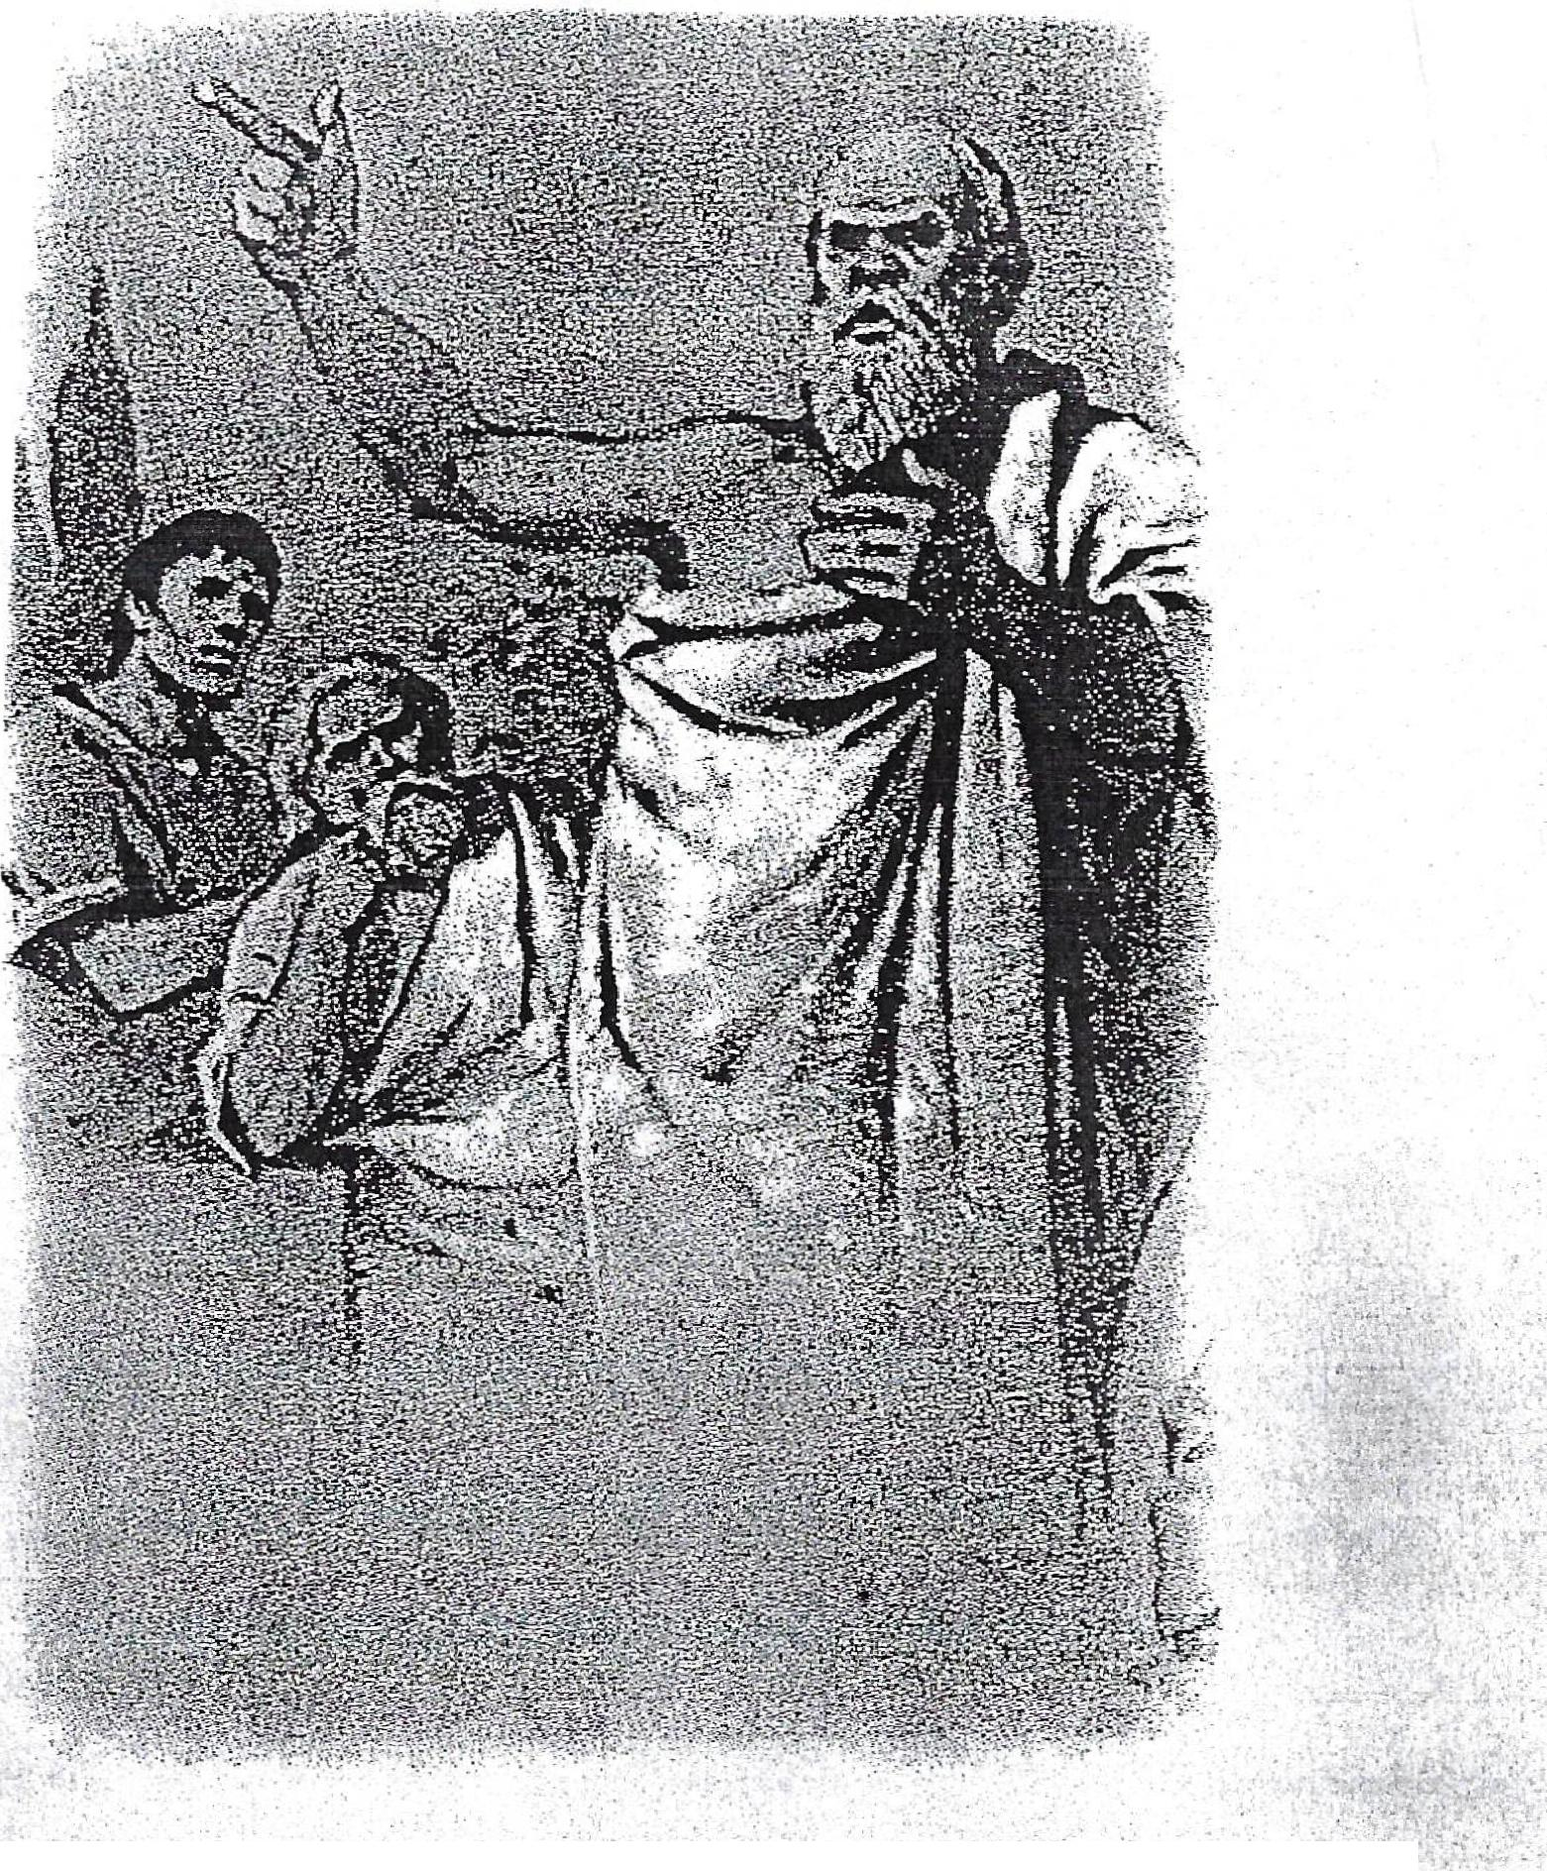
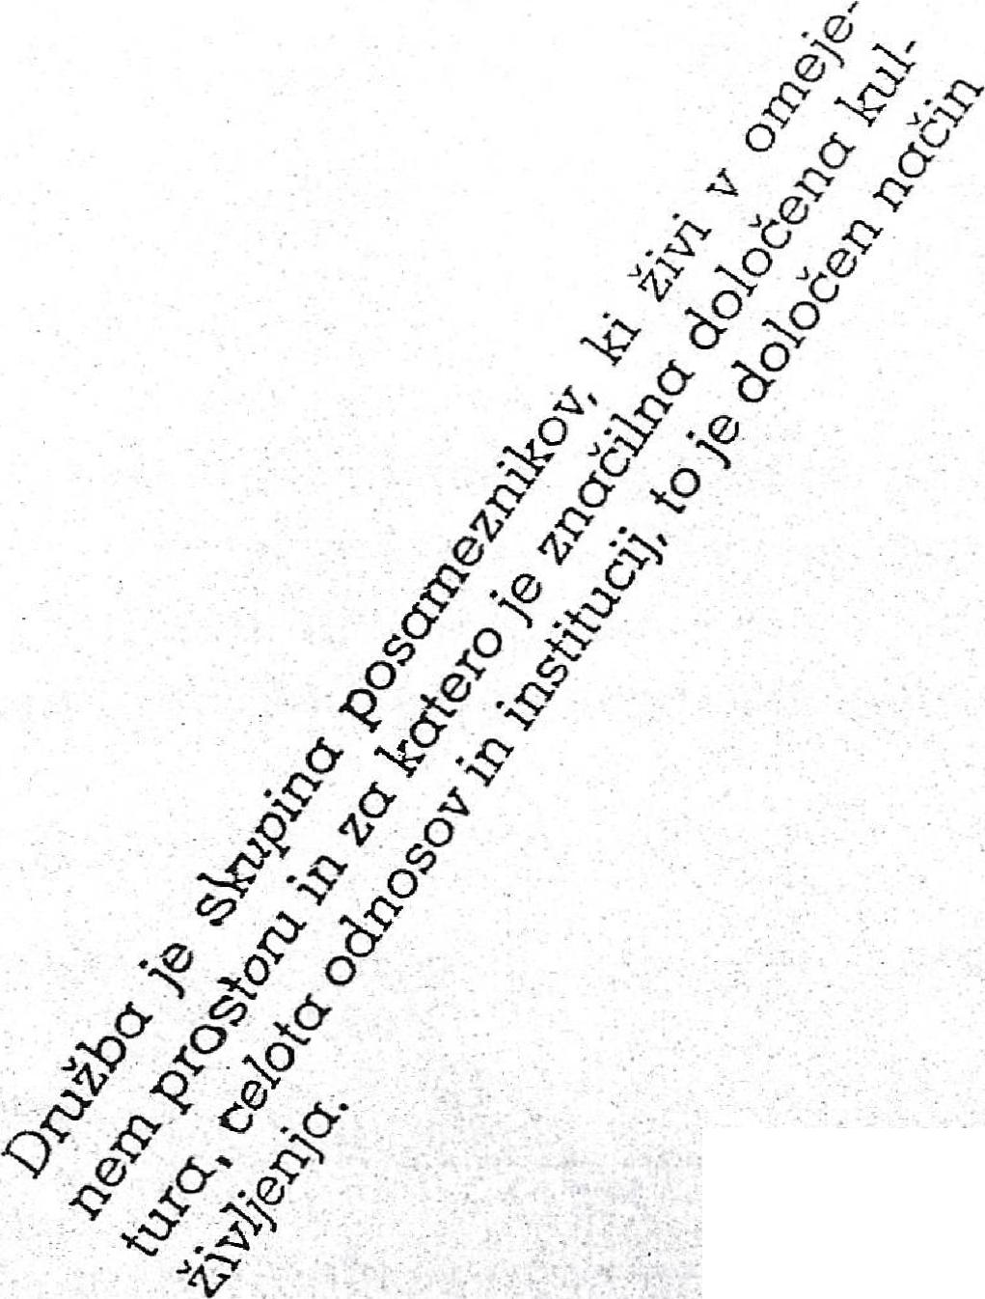
Sokrat je u
čil na
tržnicah, ulicah in v gim-
nazijah, in to tako, da je
učencem postavljal
vprašanja in jim pokazal,
kako neprimerni ali
. pomanjkljivi so njihovi
odgovori.
The World Book Encyclopedia
VIII. (1989), World Book, Inc..,
Chicago, London. str. 395.
Zgodovina človeškega spraševanja o tem, kaj je v kaki družbi prav, pravično, pošteno, primerno in kaj ni, je zelo dolga. Najstarejši ohranjeni spisi, ki jih lahko razumemo kot učbenike etike, so bili namenjeni sinovom egiptovskim vladarjev približno 3000 let pr.n.š.
Veliko pozneje pa so se z etiko ukvarjali znani grški filozofi Sokrat, Platon in Aristotel. Sokrat, ki je živel od 469 do 399 pr.n.š., velja za enega največjih učiteljev etike. Svojih učencev ni učil, kako morajo živeti, pač pa, kako morajo svoje življenje in svoja dejanja raziskovati. »Nepreiskano življenje ni vredno živeti,« je razlagal in zahteval, da se vedno znova preiskuje in razmisli smiselnost in upravičenost obstoječih družbenih vrednot in moralnih pravil. Zanj je bilo pomembno, da se o prepričanjih, ki izhajajo iz tradicije, dvomi, ne pa da se slepo sprejemajo.
Drugačna pravljica od kraljične in začarane žabe

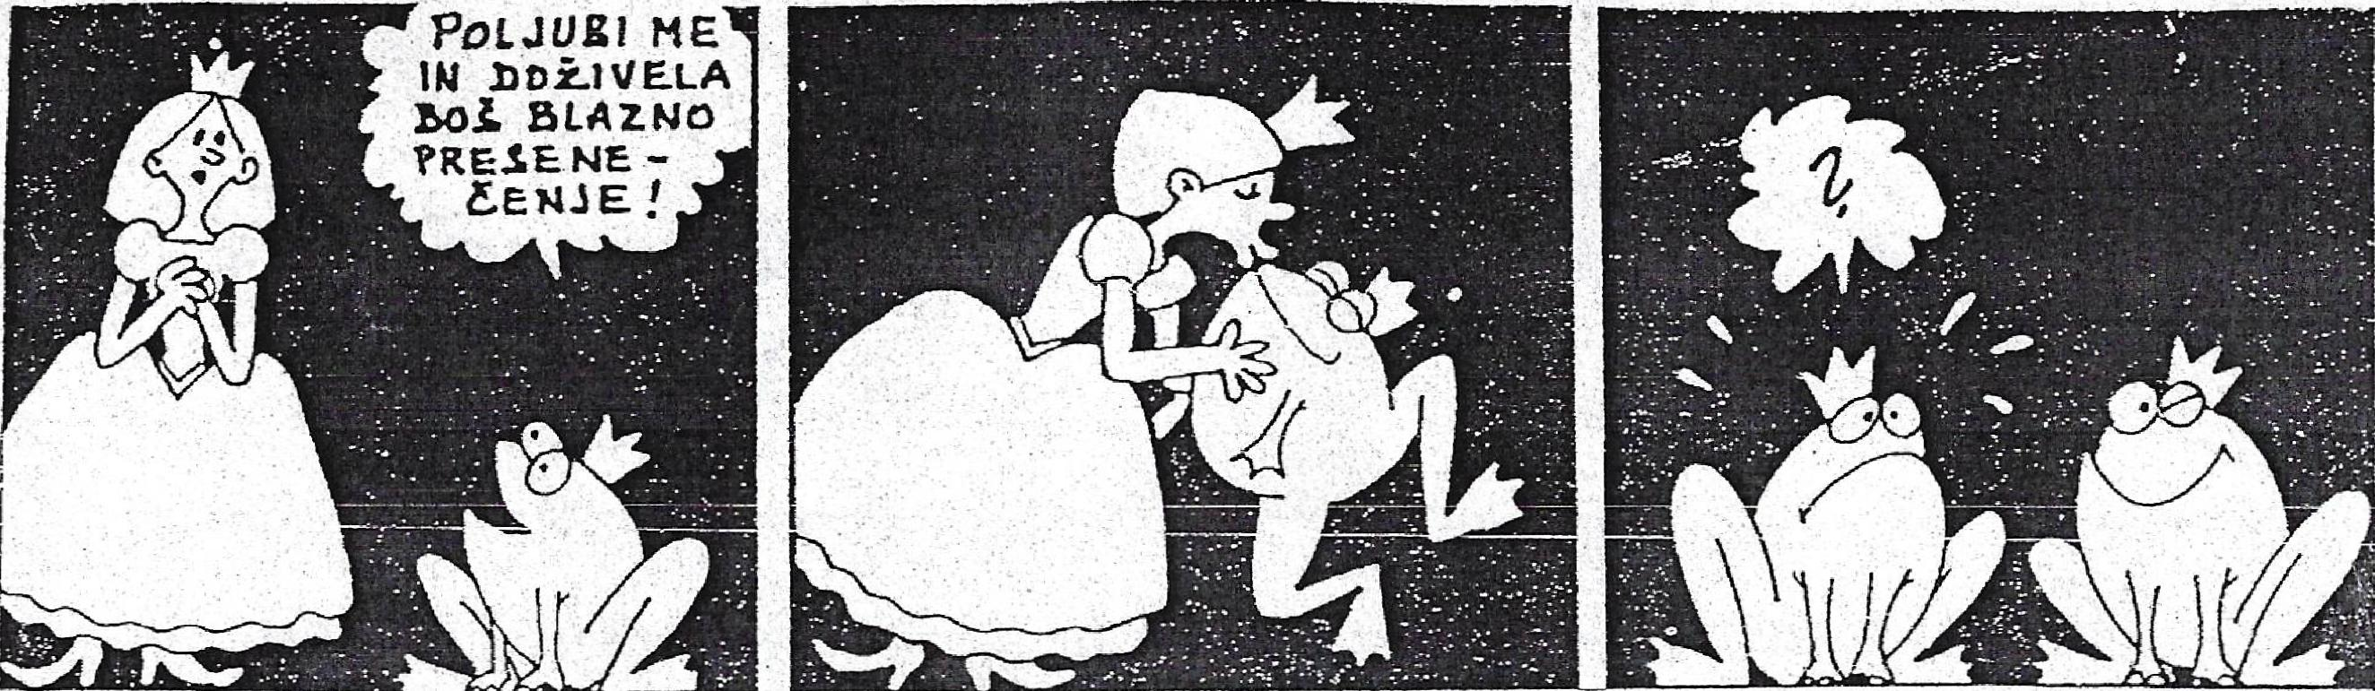
PoLJU81 ME 1N Ilok...IVELA boš BlitzNo
?RESE NE
Č.EN.SE.!
Kostja Gatnik (1997), Magna Purga danes in nikdar več, Kosija Gatnik in DR. Mapet d. o. o. Liubliana, neošLev. str
Zakaj se ljudje ne ravnajo po pravilih, ki jih sprejemajo, in zakaj odrasli pričakujejo od mladih, da se bodo obnašali drugače kot oni? | 